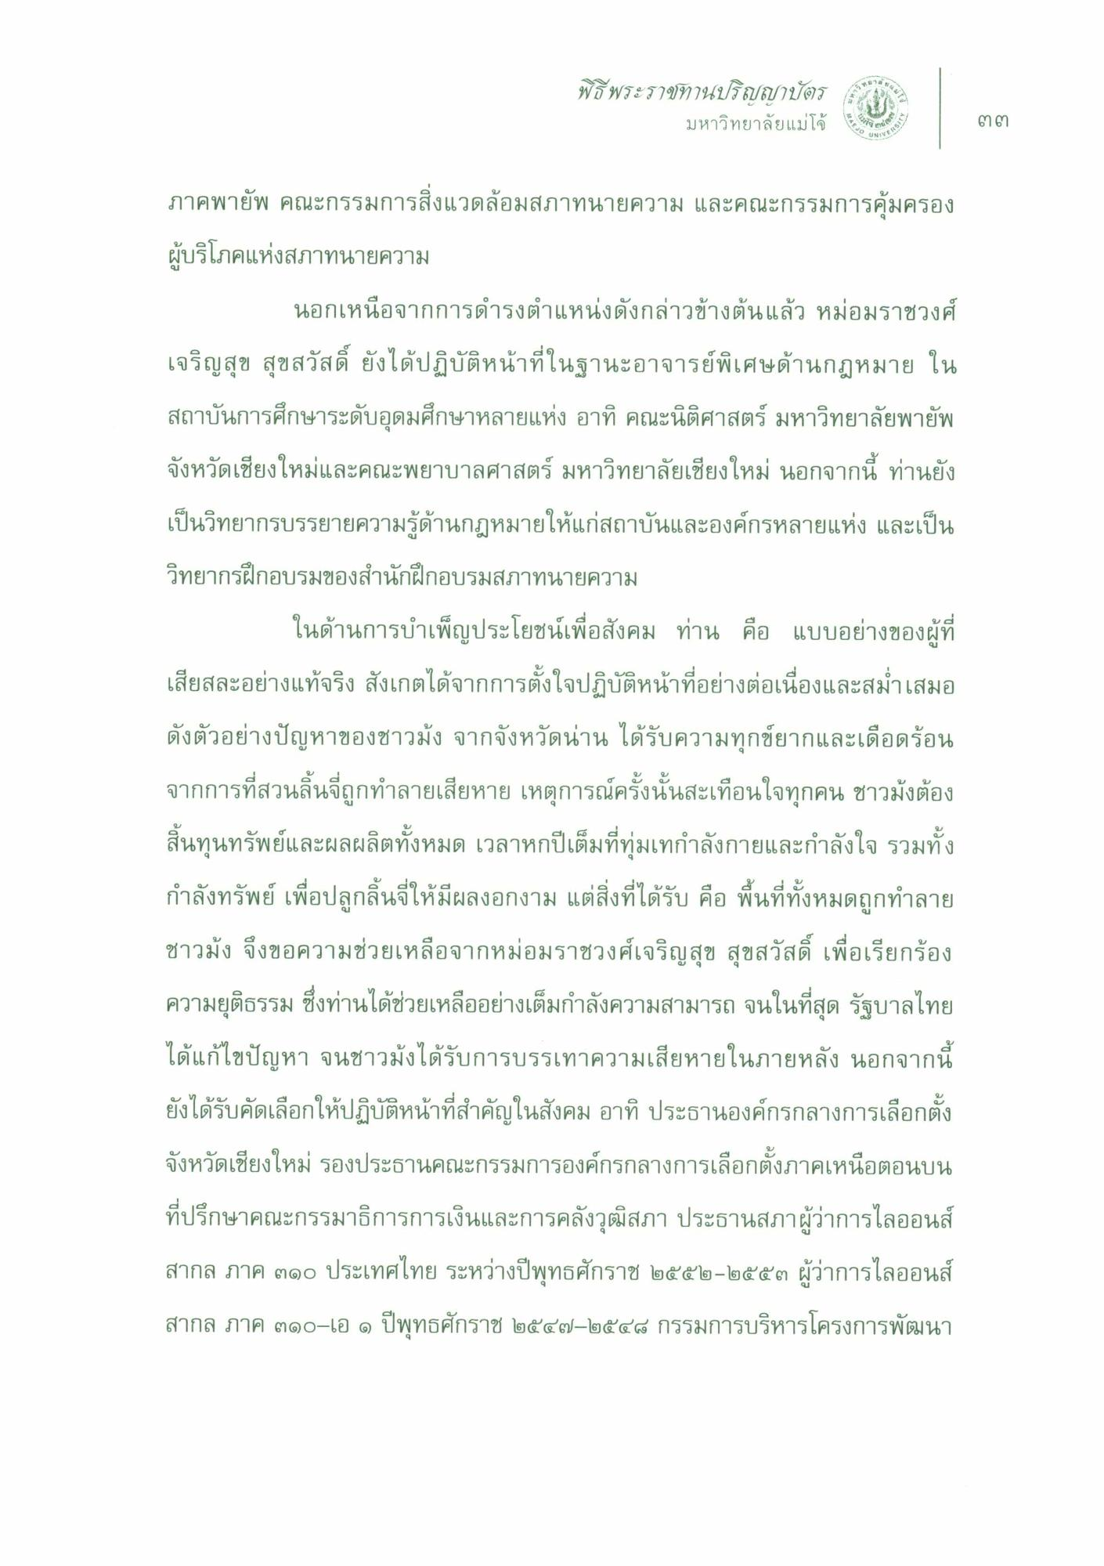
พิธีพระราชทานปริญญาบัตร
มหาวิทยาลัยแม่โจ้
"
|
। ୩ ।
UNIVE
ภาคพายัพ คณะกรรมการสิ่งแวดล้อมสภาทนายความ และคณะกรรมการคุ้มครอง ผู้บริโภคแห่งสภาทนายความ
นอกเหนือจากการดํารงตําแหน่งดังกล่าวข้างต้นแล้ว หม่อมราชวงศ์ เจริญสุข สุขสวัสดิ์ ยังได้ปฏิบัติหน้าที่ในฐานะอาจารย์พิเศษด้านกฎหมาย ใน สถาบันการศึกษาระดับอุดมศึกษาหลายแห่ง อาทิ คณะนิติศาสตร์ มหาวิทยาลัยพายัพ จังหวัดเชียงใหม่และคณะพยาบาลศาสตร์ มหาวิทยาลัยเชียงใหม่ นอกจากนี้ ท่านยัง เป็นวิทยากรบรรยายความรู้ด้านกฎหมายให้แก่สถาบันและองค์กรหลายแห่ง และเป็น วิทยากรฝึกอบรมของสํานักฝึกอบรมสภาทนายความ
ในด้านการบําเพ็ญประโยชน์เพื่อสังคม ท่าน คือ แบบอย่างของผู้ที่ เสียสละอย่างแท้จริง สังเกตได้จากการตั้งใจปฏิบัติหน้าที่อย่างต่อเนื่องและสม่ําเสมอ ดังตัวอย่างปัญหาของชาวม้ง จากจังหวัดน่าน ได้รับความทุกข์ยากและเดือดร้อน จากการที่สวนลิ้นจี่ถูกทําลายเสียหาย เหตุการณ์ครั้งนั้นสะเทือนใจทุกคน ชาวมังต้อง สิ้นทุนทรัพย์และผลผลิตทั้งหมด เวลาหกปีเต็มที่ทุ่มเทกําลังกายและกําลังใจ รวมทั้ง กําลังทรัพย์ เพื่อปลูกลิ้นจี่ให้มีผลงอกงาม แต่สิ่งที่ได้รับ คือ พื้นที่ทั้งหมดถูกทําลาย ชาวม้ง จึงขอความช่วยเหลือจากหม่อมราชวงศ์เจริญสุข สุขสวัสดิ์ เพื่อเรียกร้อง ความยุติธรรม ซึ่งท่านได้ช่วยเหลืออย่างเต็มกําลังความสามารถ จนในที่สุด รัฐบาลไทย ได้แก้ไขปัญหา จนชาวม้งได้รับการบรรเทาความเสียหายในภายหลัง นอกจากนี้ ยังได้รับคัดเลือกให้ปฏิบัติหน้าที่สําคัญในสังคม อาทิ ประธานองค์กรกลางการเลือกตั้ง จังหวัดเชียงใหม่ รองประธานคณะกรรมการองค์กรกลางการเลือกตั้งภาคเหนือตอนบน ที่ปรึกษาคณะกรรมาธิการการเงินและการคลังวุฒิสภา ประธานสภาผู้ว่าการไลออนส์ สากล ภาค ๓๑๐ ประเทศไทย ระหว่างปีพุทธศักราช ๒๕๕๒-๒๕๕๓ ผู้ว่าการไลออนส์ สากล ภาค ๓๑๐-เอ ๑ ปีพุทธศักราช ๒๕๔๗-๒๕๕๘ กรรมการบริหารโครงการพัฒนา

